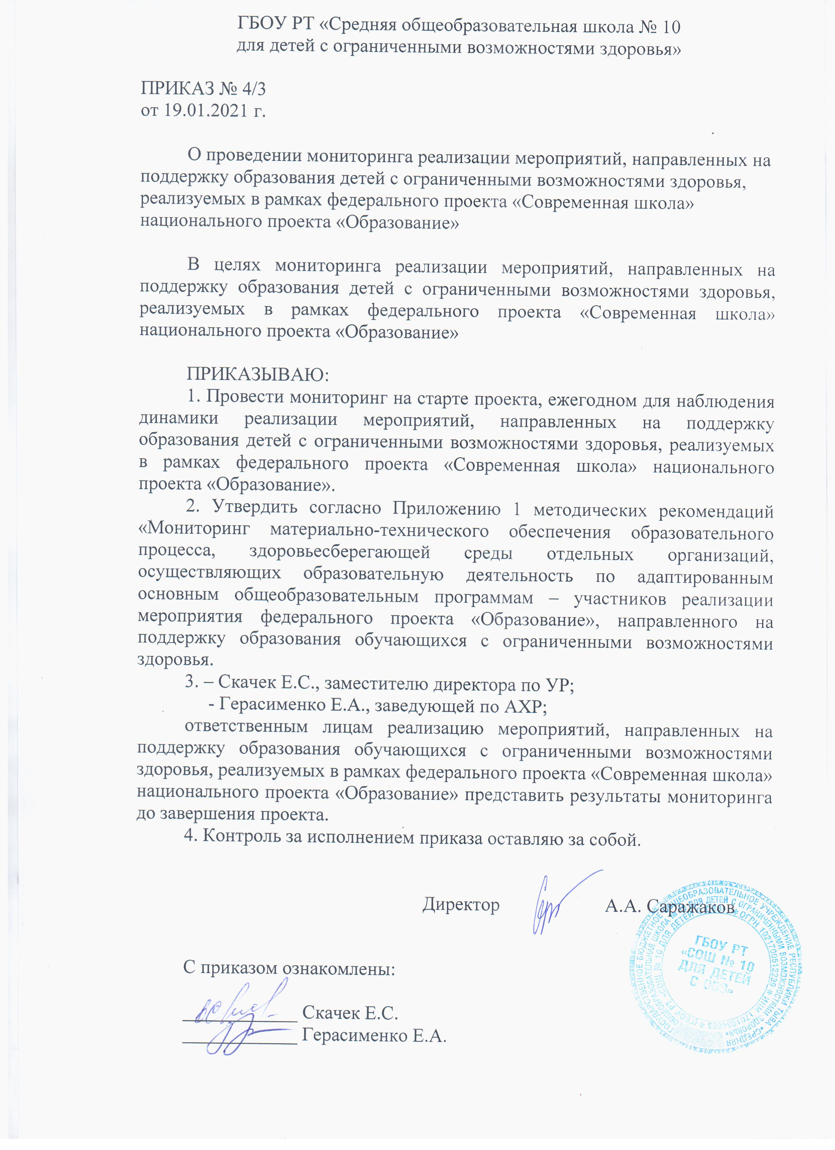

Приложение 2

Мониторинг актуального материально-технического обеспечения образовательного процесса, здоровьесберегающей среды организации, осуществляющей образовательную деятельность исключительно по адаптированным основным общеобразовательным программам, – участника реализации мероприятия федерального проекта «Современная школа» национального проекта «Образование»
Необходимо заполнить все незакрашенные ячейки.

Общие сведения
Полное наименование организации в соответствии с Реестром школ участников реализации Мероприятия | Государственное бюджетное общеобразовательное учреждение «Средняя общеобразовательная школа № 10 для детей с ограниченными возможностями здоровья»
Основной государственный регистрационный номер (ОГРН) | 1021700512239
Идентификационный номер налогоплательщика (ИНН) | 1701034063
Код причины постановки на учет в налоговом органе (КПП) | 170101001
Юридический адрес организации в соответствии с Реестром школ участников реализации Мероприятия | 667007, Республика Тыва, город Кызыл, улица Оюна Курседи, дом 160
Адрес сайта организации в сети «Интернет»
  corr_shkola10@mail.ru
Общий объем финансирования за 2020 год (рублей)
Руководитель организации
Должность | Директор
Фамилия | Саражаков
Имя | Андрей
Отчество | Аркадьевич
Номер телефона | 89235598045
Адрес электронной почты | sarazhakov2021@mail.ru
Контингент обучающихся
Категория | глухие
всего | -
из них с инвалидностью | -
Категория | слабослышащие и позднооглохшие
всего | -
из них с инвалидностью | -
Категория | перенесшие операцию кохлеарной имплантации
всего | -
из них с инвалидностью | -
Категория | Слепые
всего | -
из них с инвалидностью | -
Категория | Слабовидящие
всего | -
из них с инвалидностью | -
Категория | с тяжелыми нарушениями речи
всего | -
из них с инвалидностью | -
Категория | с нарушениями опорно-двигательного аппарата
всего | -
из них с инвалидностью | -
Категория | с задержкой психического развития
всего | -
из них с инвалидностью | -
Категория | с расстройствами аутистического спектра
всего | -
из них с инвалидностью | -
Категория | с умственной отсталостью
всего | 275
из них с инвалидностью | 213
Категория | со сложными дефектами
всего | 124
из них с инвалидностью | 124

В таблице перечислить все учебные классы/помещения, используемые для образовательной деятельности.
Одна строка - один учебный класс/помещение – строки можно добавлять/удалять.
Необходимо прикрепить не менее 5 фотографий на каждый учебный класс/помещение, характеризующие его состояние ДО начала реализации Мероприятия.
Фотографии прикладываются файлами JPG в отдельной папке, названной аналогично названию класса/помещения в таблице.
Наименование учебного класса/помещения | Площадь учебного класса/помещения | Предельная единовременная вместимость учебного класса/помещения (человек) | Вид образовательного процесса, реализуемого в данном учебном классе/помещении * | Оснащение учебного класса/помещения** | ВЫВОД:  наличие доступной образовательной среды учебного класса/помещения (выбрать «создана», «частично создана», «не создана»)
Кабинетт № 18 | 44,6 м² | 12 | учебные занятия, внеурочная деятельность | Компьютерное и мультимедийное оборудование (5 парт, 10 стульев, 11 компьютерных столов,12 компьютерных стульев 11 моноблоков, шкаф, 1 стол учителя, 1 компьютер, принтер) | создана
Кабинет № 21 | 49,8 м² | 12 | учебные занятия | Компьютерное и мультимедийное оборудование (10 парт, 20 стульев, 10 моноблоков, 1 компьютерный стул, принтер) | частично создана (компьютеры морально устарели)
Кабинетт № 17 | 17,3 $м^{2}$ | 8 | учебные занятия, внеурочная деятельность | Оборудование для учебных кабинетов (1 моноблок, 1 доска, 6 парт, 13 стульев, 1 стол учителя,) | частично создана (компьютер морально устарел)
Кабинет № 3 | 47,8 м² | 12 | учебные занятия, внеурочная деятельность | Оборудование для учебных кабинетов (1 телевизор,1 стенка, 7 парт, 14 стульев, 1 доска, 10 кабинок) | создана
Кабинет № 8 | 48.6 м² | 14 | учебные занятия | Оборудование для учебных кабинетов (1 телевизор,1 компьютер, 1 стенка, 7 парт, 16 стульев, 1 доска, 10 кабинок) | частично создана (компьютер морально устарел)
Кабинет № 23 | 49,8 $м^{2}$ | 16 | учебные занятия | Оборудование для учебных кабинетов (8 парт, 16 стульев, 1 компьютерный стол, 1 компьютер, 1 стол учителя, 1 доска, 1 стенка) | частично создана (оборудование морально устарела)
Кабинет № 10 | 49,0 м² | 12 | учебные занятия | Оборудование для учебных кабинетов (8 парт, 17 стульев, 1 стол учителя, 1 доска, 1 интерактивная доска, 2 шкафа, 1 компьютер, 1принтер) | частично создана (оборудование морально устарела)
Кабинет № 24 | 49,8 м² | 12 | учебные занятия | Оборудование для учебных кабинетов (1 компьютер, 8 парт, 17 стульев, 1 доска, 1 горка) | частично создана (оборудование и компьютер морально устарела)
Кабинет № 25 | 24 м² | 12 | учебные занятия | Оборудование для учебных кабинетов (1 моноблок, 7 парт, 14 стульев, 1 доска, 5 шкафчиков, 2 шкафа) | частично создана (оборудование и компьютер морально устарела))
Кабинет № 22 | 51,4 м² | 16 | учебные занятия | Оборудование для учебных кабинетов (8 парт, 16 стульев, 1 стол учителя, 1 доска, 1 компьютерный стол, 1 компьютер) | частично создана (оборудование и компьютер морально устарела))
Кабинет № 7 | 49,0 м² | 16 | учебные занятия | Оборудование для учебных кабинетов (8 парт, 17 стульев,1 стенка, 1 доска, 1 телевизор,1 стол учителя,1 ноутбук) | частично создана (оборудование и компьютер морально устарела))
Кабинет музыки | 13.0 м² | 12 | учебные занятия | Оборудование для занятия музыкой (9 столов, 9 стульев, 1 компьютер, 1 музыкальный центр) | частично создана (оборудование и компьютер морально устарела))
Кабинет № 26 | 49,8м². | 12 | учебные занятия | Оборудование для сенсорной комнаты (8 парт, 12 стульев, 2 моноблока, 1 интерактивная доска, 1 проектор,1 доска, 1 стенка) | частично создана (оборудование морально устарела)
Кабинет № 27 | 10.5м² | 7 | учебные занятия | Дидактическое, методическое оборудование для обучения и коррекционно-развивающей работы (4 парт , 1 компьютер, 7 стульев, 1 стол, интерактивная доска, проектор) | частично создана (оборудование морально устарела)
Ритмика кабинет № 2 | 52,7 $м^{2}$ | 12 | учебные занятия | Оборудование для занятий танцев (1 компьютер, 1 стол, умывальник, 1 шкаф, 4 стула) | не создана (оборудование морально устарела)
Столярное дело кабинет № 1 | 57,6 м² | 12 | учебные занятия, трудовое обучение | Оборудование для мастерских и студий (10 рабочих столов 10 стульев. 1 стол учителя, 1 шкаф. станки) | создана
Технология. Швейное дело кабинет № 1 | 47,8 $м^{2}$ | 6 | учебные занятия, трудовое обучение | Оборудование для мастерских и студий (3 парты, 6 стульев, 4 стола для швейного дела, 4 швейные машины, 3 манекена, 1компьютер) | частично создана (компьютер морально устарел)
Технология. Швейное дело кабинет № 2 | 48 м² | 6 | учебные занятия, трудовое обучение | Оборудование для мастерских и студий (3 парты, 6 стульев, 4 стола для швейного дела, интерактивная доска, проектор, 4 швейные машины, 1 оверлок, 3 манекена, 1 компьютер) | частично создана (компьютер морально устарел)
Технология. Швейное дело кабинет № 3 | 47,5 $м^{2}$ | 12 | учебные занятия, трудовое обучение | Оборудование для мастерских и студий (3 парты, 6 стульев, 4 стола для швейного дела, интерактивная доска, проектор, 4 швейные машины, 1 оверлок, 3 манекена, 1 компьютер) | частично создана (компьютер морально устарел)
Технология. Кабинет № 4 поварское дело (1) | 55 м² | 16 | учебные занятия, | Оборудование для мастерских и студий (8 парт, 16 стульев, 1 стол учителя, 1 компьютер, 1 стенка, 2 шкафа, 2 плиты, 2 стола, кухонный гарнитур) | частично создана (оборудование морально устарел)
Технология. Кабинет № 1 а | 15,6 $м^{2}$ | 4 | учебные занятия, трудовое обучение | Оборудование для мастерских и студий (5 парт, 10 стульев, 1 стол учителя, 1доска, 1 проектор.) | частично создана (компьютер морально устарел)
Технология. Кабинета № 03 | 54,9 $м^{2}$ | 12 | учебные занятия, трудовое обучение | Оборудование для мастерских и студий (7 верстак, 1 стол учителя, 1 железный шкаф, 2 токарный станок, 2 полки для инструментов, деревообрабатывающий станок, 1 фуговально-пильный станок, 1 шлиф машинка, 1 точила,1 фуговальная ручная машинка, 1 сейф.) | частично создана  (нет компьютера)
Технология. Кабинета № 05 | 41 $м^{2}$ | 6 | учебные занятия, трудовое обучение | Оборудование для мастерских и студий (1 стол учителя, 1 проектор, 1 компьютер, 1 умывальник,1 доска, станки, 4 рабочих мест) | частично создана  (компьютер устарел)
Технология. Кабинета № 06 | 46,5 $м^{2}$ | 6 | учебные занятия, трудовое обучение | Оборудование для мастерских и студий (1 стол учителя, 1 доска, 1 умывальник, 6 рабочих мест, станки) | частично создана  (нет компьютера)
Социальные педагоги кабинета № 1 | 31 $м^{2}$ | 4 | дополнительное образование: социально-педагогическая направленность | 1 стенка, 3 стола, 3 стула, 1 компьютер, 1 сейф) | создана
Медицинский кабинет | 26,1 $м^{2}$ | 2 | медицинское сопровождение | (2 шкафа, 1 лежанка, 2 стола, 1 компьютер, 1 холодильник, 1 шкаф) | частично создана (оборудование устарело )
Спортивный зал кабинет № 15 | 190,9 $м^{2}$ | 16 | дополнительное образование: физкультурно-спортивная направленность | Оборудование для занятий физической культурой (3 скамейки, 8 матов, 9 матов для борьбы, 2 шведской стенки) | не создана (оборудование устарело)
Библиотека кабинета № 20  Подсобка для хранения книг | 26,7 м²  21,8 м² | 8 | учебные занятия, внеурочная деятельность | Оборудование для учебных кабинетов (4 парты, 8 стульев, 1 компьютер, 1 стол стойка для учителя, 4 книжных шкафа ) | частично создана (оборудование устарело)

*Информация для заполнения столбца «Вид образовательного процесса, реализуемого в данном учебном классе/помещении»
В 1 учебном классе/помещении может быть реализован один или несколько видов образовательного процесса.
Значения классификатора «Вид образовательного процесса»
учебные занятия
внеурочная деятельность
дополнительное образование: естественнонаучная направленность
дополнительное образование: социально-педагогическая направленность
дополнительное образование: техническая направленность
дополнительное образование: туристско-краеведческая направленность
дополнительное образование: физкультурно-спортивная направленность
дополнительное образование: художественная направленность
коррекционно-развивающие занятия
медицинское сопровождение
профессиональная ориентация
психолого-педагогическое сопровождение
трудовое обучение

**Информация для заполнения столбца «Оснащение учебного класса/помещения» с учетом заполненного столбца
«Вид образовательного процесса, реализуемого в данном учебном классе/помещении»
В таблице перечислить обеспеченность каждого учебного кабинета/помещения необходимыми учебными материалами.
Значения классификатора «Виды учебных материалов»
Аппаратно-программный комплекс оценки здоровья учащихся (раскрыть)
Дидактическое, методическое оборудование для обучения и коррекционно-развивающей работы (раскрыть)
Оборудование для занятий физической культурой, в том числе ЛФК (раскрыть)
Оборудование для сенсорной комнаты (раскрыть)
Мебель, в том числе специализированная (раскрыть)
Компьютерное и мультимедийное оборудование (раскрыть)
Специализированное оборудование (раскрыть)
Оборудование для мастерских и студий (раскрыть)
Оборудование для учебных кабинетов (раскрыть)
Иное (раскрыть)

В таблице перечислить все профили трудовой подготовки, реализуемые организацией

Значения классификатора «Видов профилей трудовой подготовки обучающихся» | Профили трудовой подготовки, реализуемые организацией (указать +/-)
картонажно-переплетное дело | -
массажное дело | -
младший обслуживающий персонал | -
обувное дело | -
парикмахерское дело | -
поварское дело | -
рабочий по обслуживанию зданий | -
рабочий с/х профиля | -
слесарное дело | -
специалист агропромышленного профиля/сити-фермерства | -
специалист по набору текста на компьютере | -
специалист фото и видео дела | -
столярное дело | +
швейное дело | +
штукатурно-малярное дело | -
иное | Написать вид трудовой подготовки

